Revisi No. 1
- No.Daftar --> Nama pasien jangan dibuat combo
- tarif periksa juga tidak boleh combo

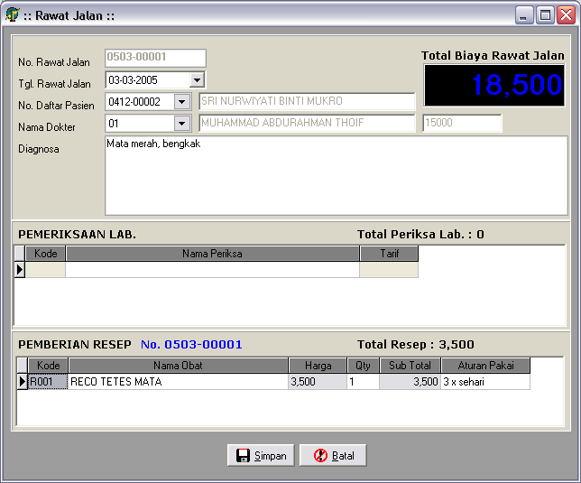

Revisi No. 2
- harga obat dibuat validasi --> harga tidak boleh lebih rendah

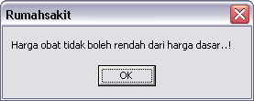

Gambar lengkap:

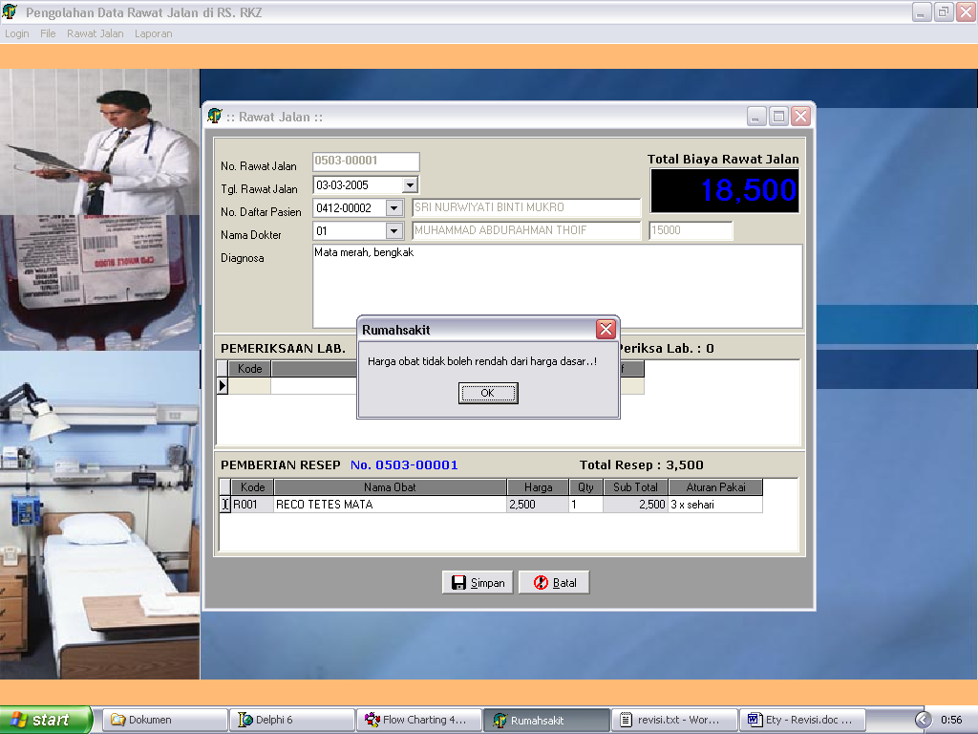

Revisi No. 3
- Laporan rawat jalan per pasien tambahkan tarif periksa

